# 考试说明

**一、简答题 (20分)**

1、简述Vue options API和Composition API的区别 (4分)

options API：在一个vue文件中methods，computed，watch，data中等等定义属性和方法，共同处理页面逻辑，重用逻辑代码，但容易发生命名冲突且关系不清

Composition API：根据逻辑的相关性组织代码，把所有相关的功能API放在一起，提高可读性和可维护性

2、Vue3.0有哪些新特性？ (4分)

更快，更小，更重用逻辑

3、v-for遍历的时候为什么要加key？ (4分)

使Key和id相关联，使id具有唯一性

无key属性时，状态默认绑定的是位置；

有key属性时，状态根据key的属性值绑定到了相应的数组元素。

4、vue-router的路由有几种模式，有哪些区别？ (4分)

vue-router有2种路由模式：hash，history，

hash：路径多了#

history：路径

5、描述Vue各个生命周期及作用 (4分)

Created:一打开页面就开始渲染

Mount:页面渲染完成之后开始渲染

Updata:更新结束之后执行

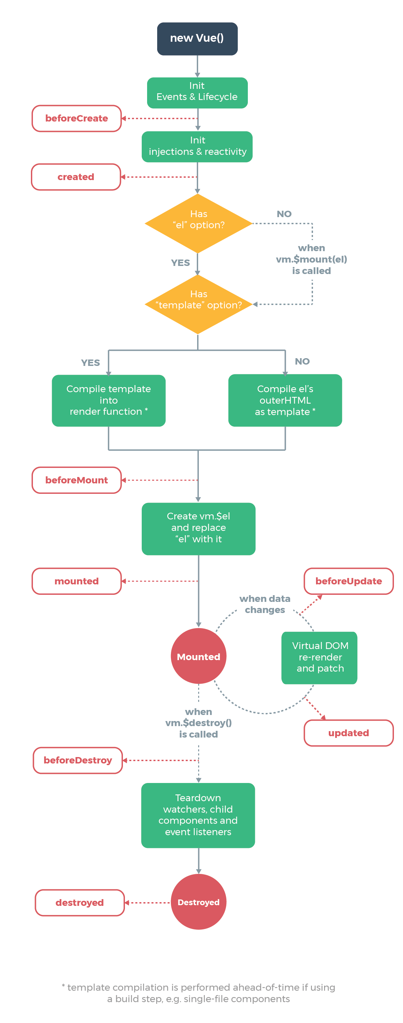

**二、编程题 (80分)**

**UI框架**：<https://2x.antdv.com/docs/vue/introduce-cn/>

【模板manage-system已给】

1. 校验输入用户名和密码（5分）

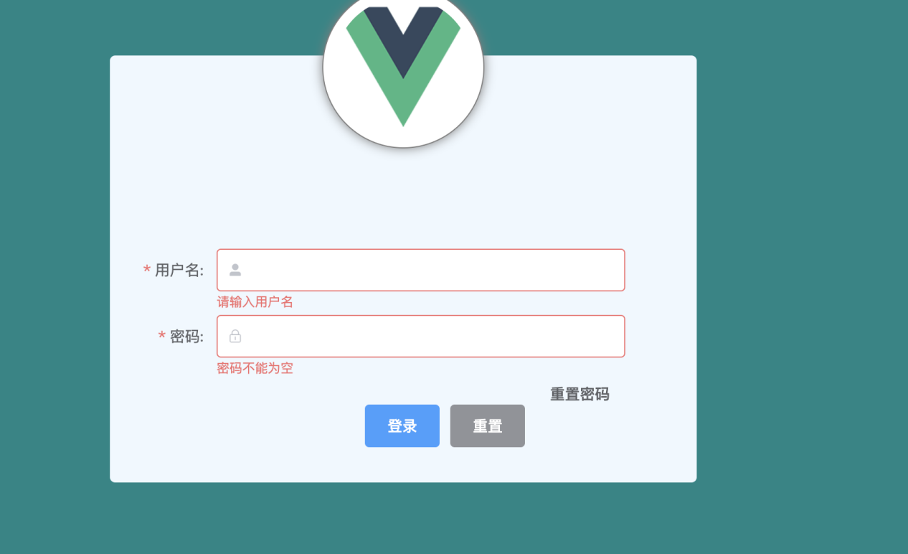

1. 输入正确的用户名和密码登录进入后台（4分）

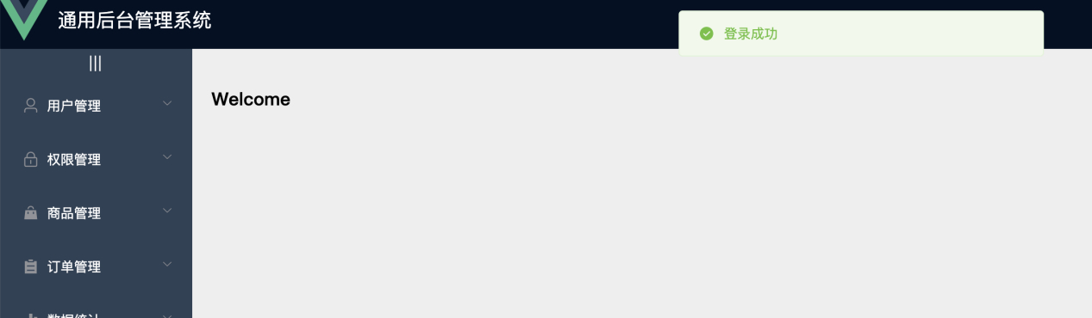

1. 点击用户管理，展现用户列表。（5）

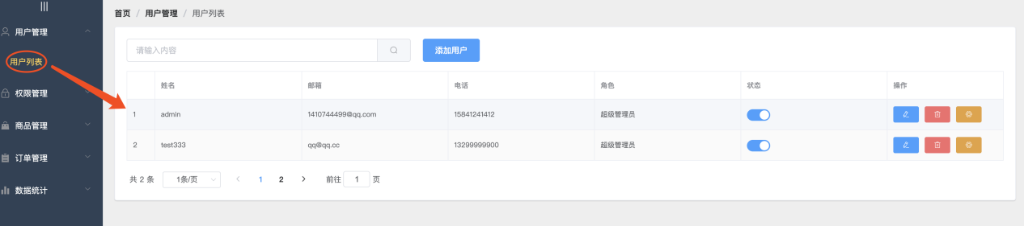

1. 点击添加用户，展示模态框，并能正确完成用户的添加。（8分）

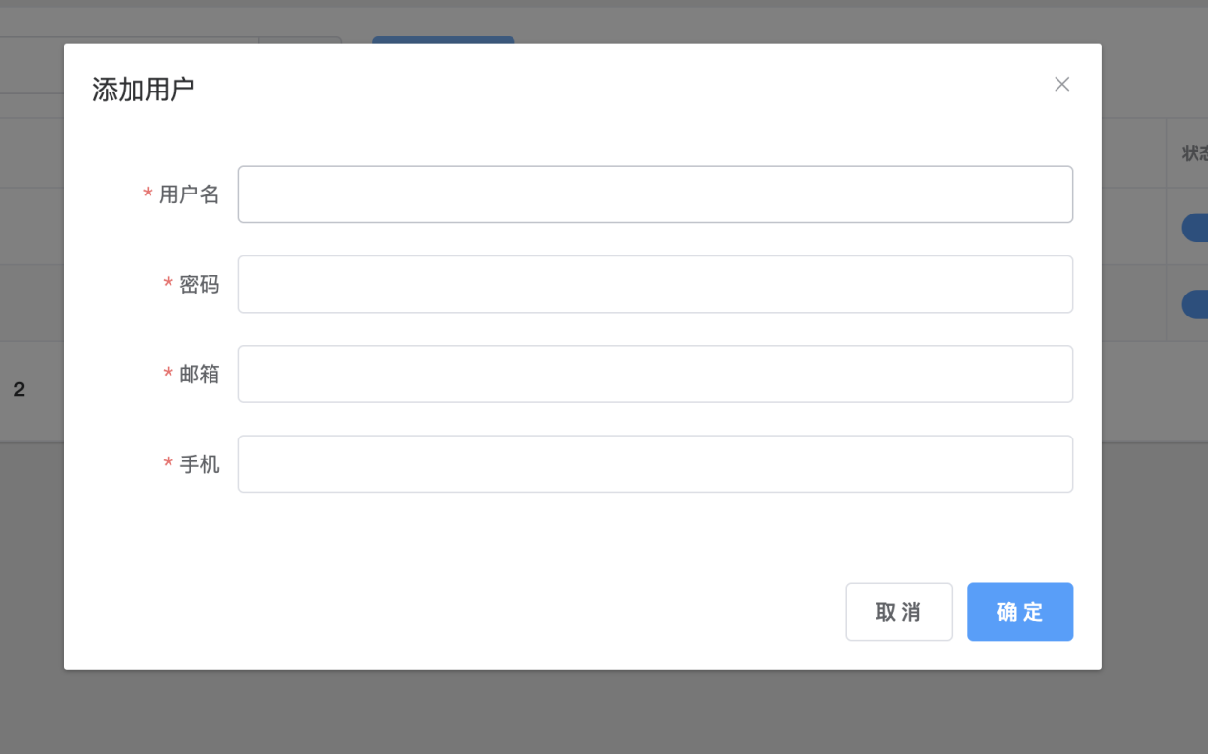

1. 点击用户编辑按钮，弹出编辑页面，并能正确的进行用户编辑。（8分）

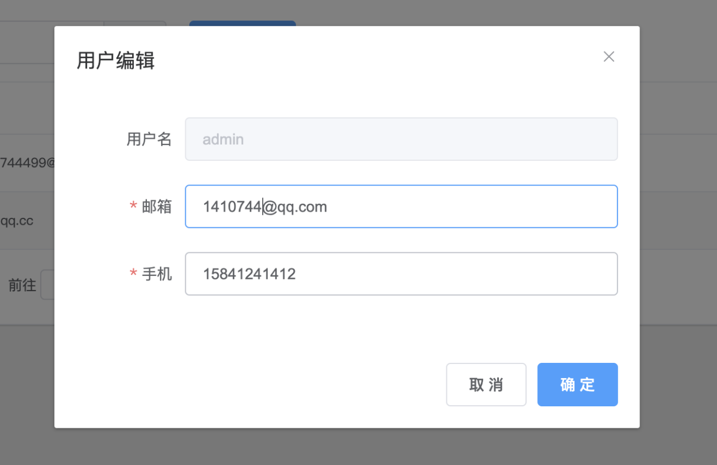

1. 点击删除按钮，弹出提示框，点击确定可以删除用户，点击取消，取消删除。（5分）

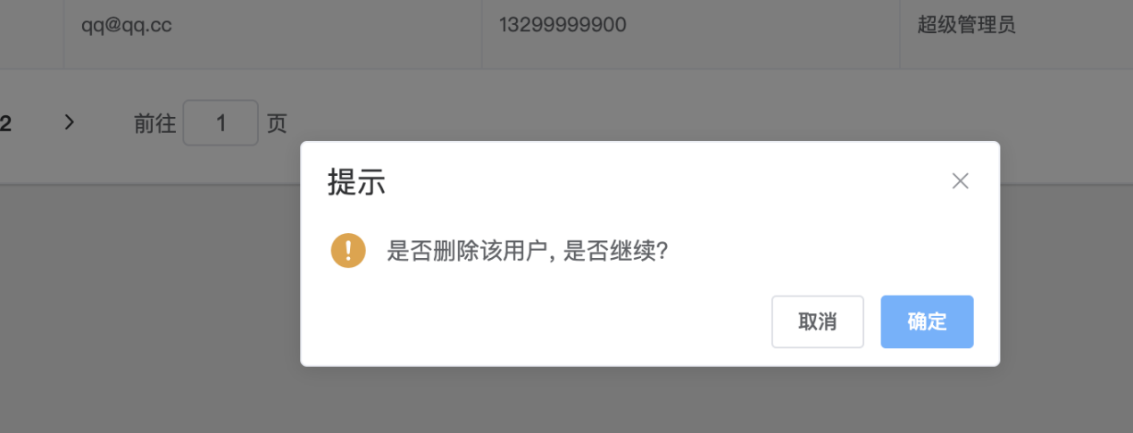

1. 分页可以正常显示，分页功能可以正常实现。（5分）



1. 点击搜索，可以进行用户的搜索。（7分）

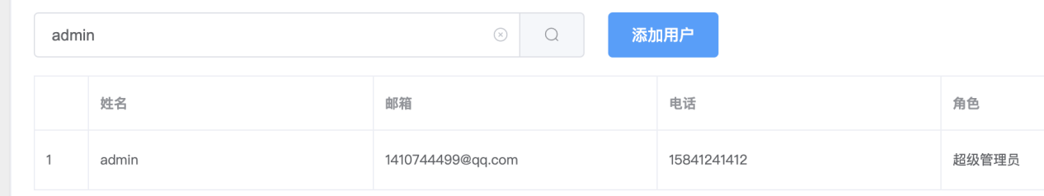

1. 点击商品管理下的分类参数，展示三级分类。（8分）

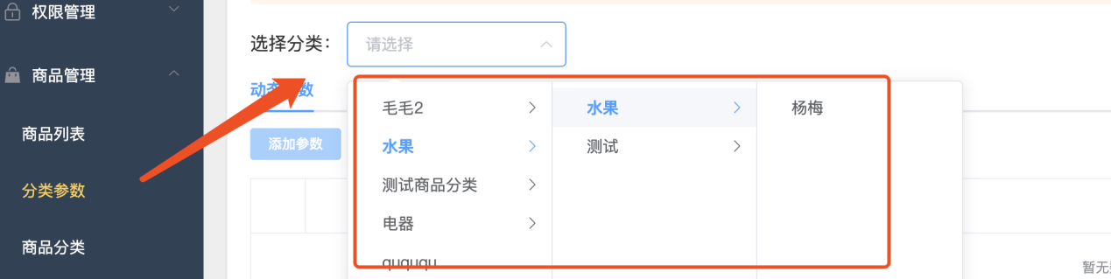

1. 分类选中后，展示该分类上品的参数。（5分）

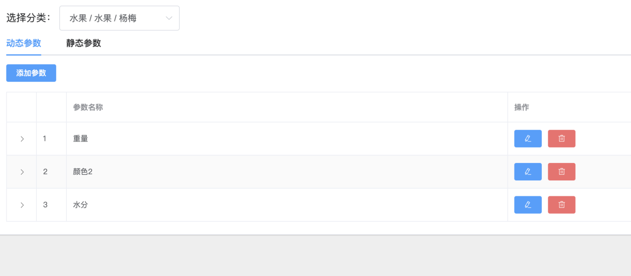

1. 点击添加，可以进行参数的添加。（5分）

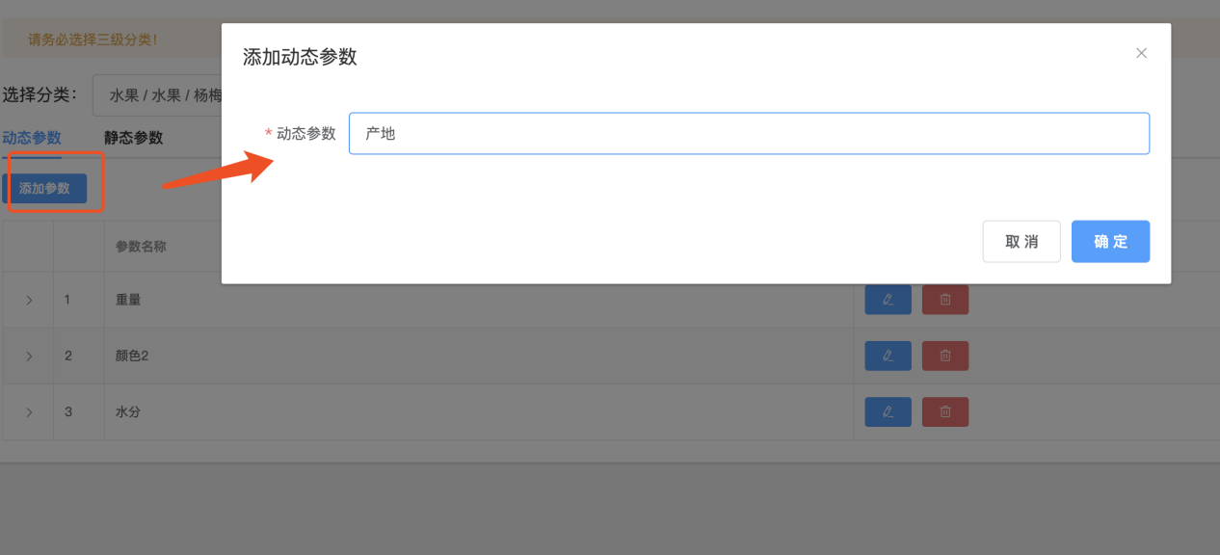

1. 点击删除，可以删除分类参数。（5分）

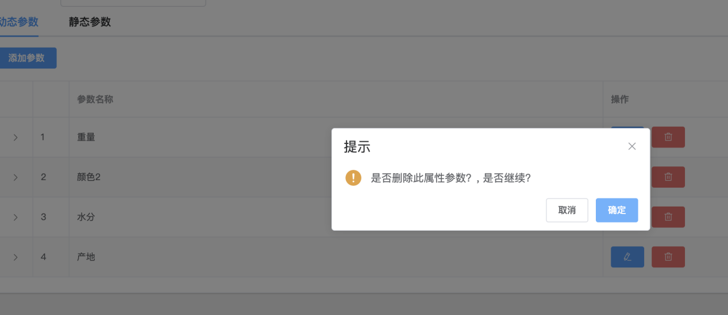

【附加思路题】(10分)

问：有一用户展示列表，数据量传过来20万，单分页展示数据200条，有什么方式可以优化这个长列表？发挥脑洞，说说有你的想法

答：把他分割成数组，分次拿，或者mysql后台干点啥